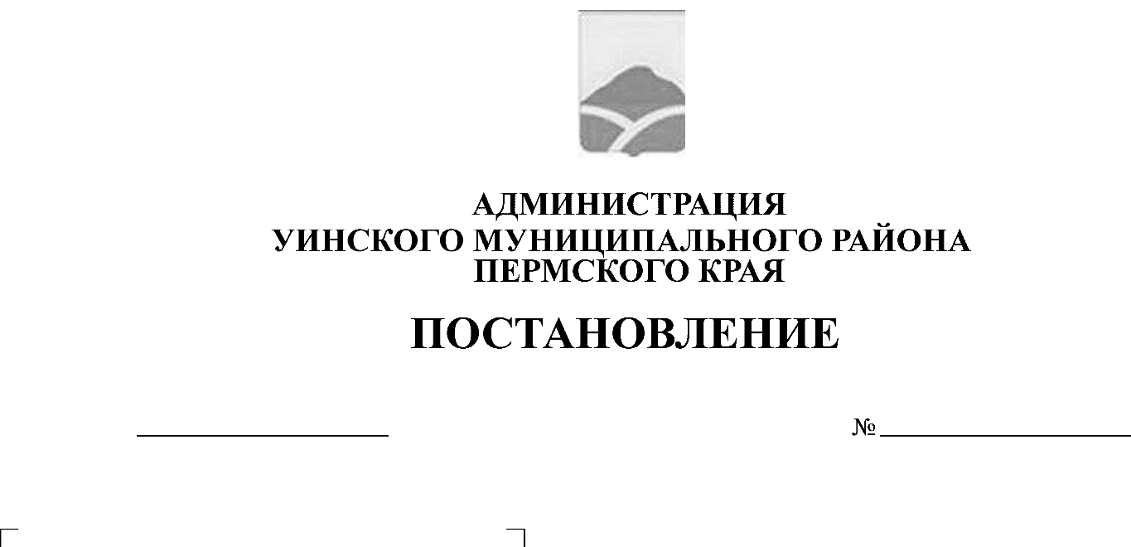
О внесении изменений в постановление администрации Уинского муниципального района от 14.03.2013 № 113-01-01-03 «Об утверждении Положения о предоставлении гражданами, претендующими на замещение должностей руководителей муниципальных учреждений Уинского муниципального района, руководителями муниципальных учреждений Уинского муниципального района сведений о своих доходах, об имуществе и обязательствах имущественного характера, а так же сведений о доходах, об имуществе и обязательствах имущественного характера своих супруги (супруга) и несовершеннолетних детей

28.12.2018 № 60-259-01-03

Руководствуясь пунктом 17 Национального плана противодействия коррупции на 2018 – 2020 годы, утвержденного Указом Президента Российской Федерации от 29 июня 2018 г. № 378 и в целях обеспечения введения требования об использовании специального программного обеспечения «Справки БК» при предоставлении сведений о доходах гражданами, претендующими на замещение должностей руководителей муниципальных учреждений Уинского муниципального района, руководителями муниципальных учреждений Уинского муниципального района сведений о своих доходах, об имуществе и обязательствах имущественного характера, а так же сведений о доходах, об имуществе и обязательствах имущественного характера своих супруги (супруга) и несовершеннолетних детей, с 01 января 2019 года, администрация Уинского муниципального района
ПОСТАНОВЛЯЕТ:
1. Внести изменение в постановление администрации Уинского муниципального района от 14.03.2013 № 113-01-01-03 «Об утверждении Положения о предоставлении гражданами, претендующими на замещение должностей руководителей муниципальных учреждений Уинского муниципального района, руководителями муниципальных учреждений Уинского муниципального района сведений о своих доходах, об имуществе и обязательствах имущественного характера, а так же сведений о доходах, об имуществе и обязательствах имущественного характера своих супруги (супруга) и несовершеннолетних детей» (в редакции от 30.03.2015), а именно,
в Положении абзац 1 пункта 3 изложить в следующей редакции:
«Сведения о доходах, об имуществе и обязательствах имущественного характера предоставляются по утвержденным формам справок, подготовленных с использованием программного обеспечения «Справки БК».
2. Постановление вступает в силу с 01 января 2019 года, и подлежит размещению на официальном сайте Уинского муниципального района в сети «Интернет».
3. Контроль над исполнением настоящего постановления возложить на управляющего делами администрации района Курбатову Г.В.

Глава муниципального района А.Н.Зелёнкин

